МІНІСТЕРСТВО ОСВІТИ ТА НАУКИ УКРАЇНИ
ЧЕРКАСЬКИЙ ДЕРЖАВНИЙ БІЗНЕС-КОЛЕДЖ

Кафедра комп’ютерної інженерії та інформаційних технологій
Відділення інженерії програмного забезпечення

Звіт №_1_
з курсу «Командна розробка програмних проєктів»

Маренич Федір Анатолійович
ПІБ студента

студента групи 1П-22
Номер у списку підгрупи 11

Викладач Захарова М.В.

Черкаси-2025
Мета: Ознайомитися з методологіями командної розробки ПЗ.
Назва проєкту: «To-do list»
Команда: Маренич Федір та Овчаренко Діана
Ідея проєкту: Створення простої веб-сторінки для користувачів, де вони можуть додавати, переглядати, позначати як виконані та видаляти завдання.
Посилання на GitHub: https://github.com/Ururu221/team-work-todo-list/
Методологія: Scrum
Етап Scrum | Діяльність | Ролі, що залучені
Product Backlog (Беклог продукту) | Створення списку всіх необхідних функцій та елементів: "Додавання завдання", "Видалення завдання", "Позначення як виконане", "Стилізація елементів", "Валідація вводу". | Уся команда
Sprint Planning (Планування Спринту) | Визначення тривалості спринту. Вибір першочергових завдань для MVP: "Додавання завдання", "Перегляд списку", "Базовий дизайн". | Уся команда.
Sprint (Спринт) | Розробка: Frontend-розробник створює форми та відображення. | Уся команда.
Daily Scrum (Щоденний Стендап) | Коротка синхронізація щодня: "Що зроблено вчора?", "Що планується сьогодні?", "Які є перешкоди?". | Уся команда.
Sprint Review (Огляд Спринту) | Демонстрація працюючого інкременту та збір зворотного зв'язку від "Дизайнера". | Уся команда.
Sprint Retrospective (Ретроспектива) | Аналіз процесу: "Що можна покращити?". | Уся команда.

Ролі в команді:
UI-UX дизайнер: Овчаренко Діана
Front-end розробник: Маренич Федір
Team Lead: Маренич Федір
DevOps: Овчаренко Діана
Тестувальник: Маренич Федір та Овчаренко Діана

- UI-UX частина
  - Основна Структура та Візуальний Дизайн (UI)
Контейнер (Модальне вікно/Картка): Додаток розміщено всередині компактної картки , що надає йому фокус і виділяє на тлі. Використані округлені кути та тінь для створення ефекту "висячої" картки.
Кольорова Палітра: Використана контрастна та приємна палітра:
Заголовок: Темно-коричневий/чорний фон для високого контрасту з білим текстом ("My tasks").
Основний фон: М'який, світло-рожевий колір, який створює теплу та дружню атмосферу.
Кнопки дій: Контрастні кольори (зелений для "Done"/Виконано, червоний для "Delete"/Видалити, жовтий для "Edit"/Редагувати) для швидкої ідентифікації дії.
Типографіка: Заголовок виконано жирним, чітким шрифтом для забезпечення помітності.

1.2. Створення Завдання (UX)
Мінімалізм: Інтерфейс для створення завдання максимально простий.
Елементи:Поле вводу (<input>) з підказкою "New task". Кнопка "Create" поруч.
UX (Перший запуск): Коли завдань немає, відображається дружнє повідомлення "No tasks yet" з ілюстрацією (хмара, лінивець), що є гарним прийомом для залучення користувача.

1.3.Відображення Завдання та Дії (UI/UX)
Елемент Завдання: Кожне завдання відображається у вигляді окремого рядка/картки з текстом.
Інтерактивні Елементи (Дії): Користувачеві надано повний набір функцій CRUD (Create, Read, Update, Delete) безпосередньо біля завдання :
Позначити як Виконане (галочка/чекбокс, або кнопка "Done") - Зміна статусу завдання.
Редагувати (іконка олівця): Дозволяє змінити текст завдання.
Видалити (іконка кошика): Видалення завдання.
UX (Спрощення дій): Використання іконок замість тексту для основних дій (Редагувати, Видалити) економить простір та прискорює впізнавання функції.
1.4.Управління Списком (UX/Функціональність)
Фільтрація/Сортування: Наявний елемент керування для фільтрації завдань, що покращує UX при великій кількості завдань:
Початковий стан: "All tasks" (Всі завдання).Розширений стан: Можливість вибрати "Completed" (Виконані) або інші стани.
Масова Дія: Кнопка "Clear all" (Очистити все) знаходиться в нижній частині, забезпечуючи швидкий спосіб видалити всі завдання (або всі виконані завдання, залежно від логіки).
1.5.Перехід Статусу (UX)
Виконане Завдання: Хоча це не видно на всіх зображеннях, типовий UX передбачає, що після позначення завдання як виконаного, його текст може закреслюватися або отримувати візуальне підсвічування для чіткого відокремлення від активних.
Скріншоти:
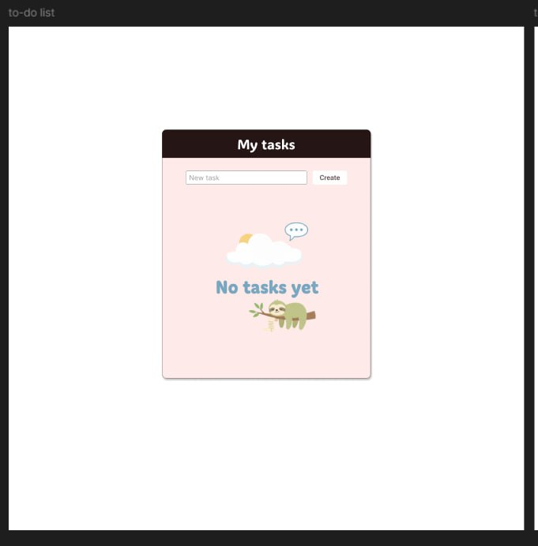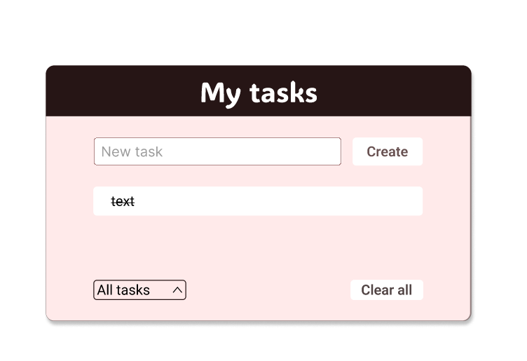
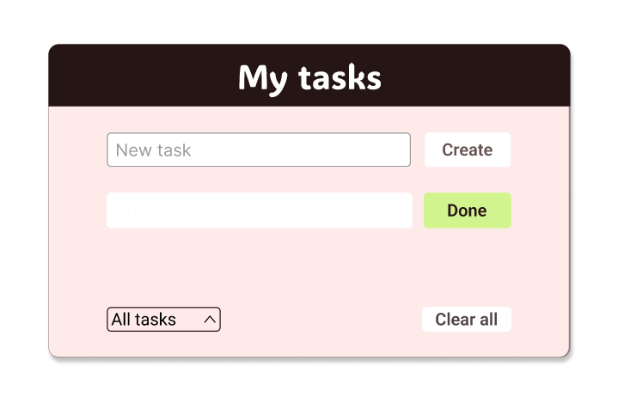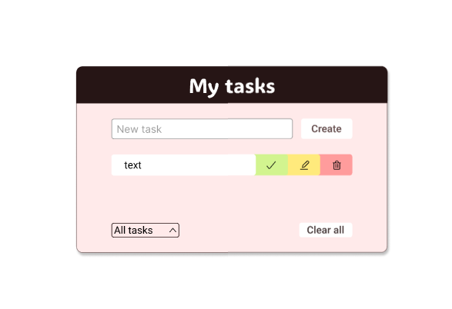
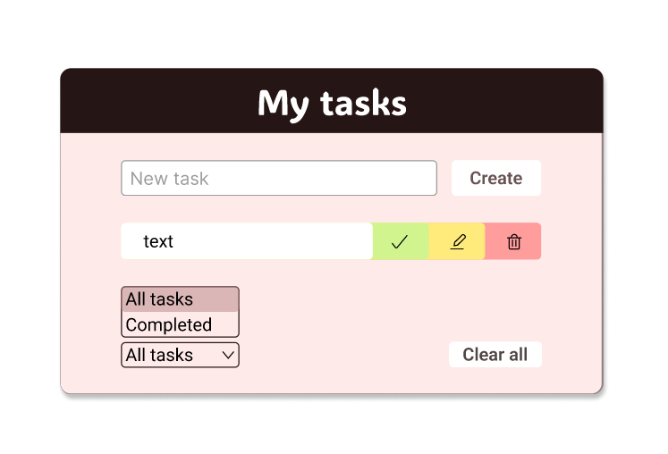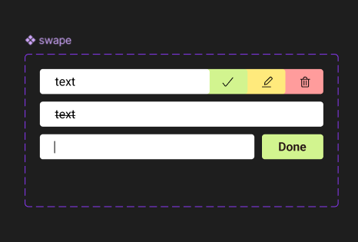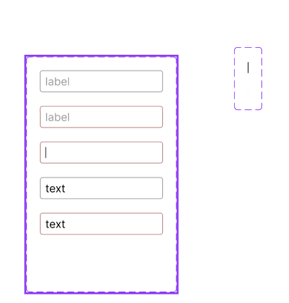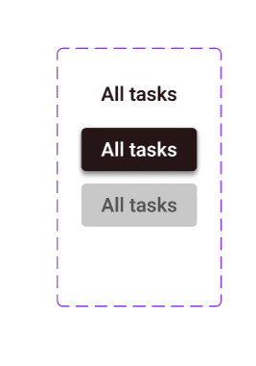

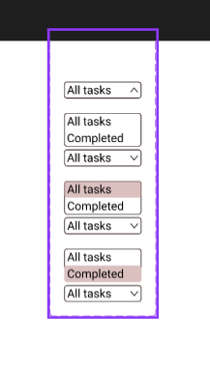
- Код проєкту та пояснення :
1. Структура файлів
- index.html — каркас сторінки, форма додавання завдання, список, футер із фільтрами, підключення стилів і скриптів.
- style.css — змінні кольорів, сітка й картка інтерфейсу, стани елементів, стилі кнопок, списку та випадаючого меню.
- app.js — логіка To-Do: створення/редагування/видалення/позначення виконання, фільтрація та збереження в local storage.

2. Логіка роботи застосунку
- Ініціалізація
Після завантаження сторінки скрипт читає задачі з localStorage (якщо є) і відразу рендерить список. Кожен елемент має унікальний id.
- Створення завдання
Над формою користувач вводить текст → натискання Create → завдання додається в масив tasks, зберігається в localStorage, список перемальовується.
- Позначити як виконане / видалити / редагувати
Біля кожного пункту є три кнопки: «галочка» (перемикає done), «олівець» (редагування тексту з підтвердженням Enter або скасуванням Esc), «кошик» (видалення). Після кожної дії дані зберігаються в localStorage.
- Фільтрація
У футері — кастомний дропдаун: All / Active / Completed. Вибір фільтра оновлює список, не змінюючи самі дані.
- Очищення списку
Кнопка Clear all очищує масив завдань і localStorage.
3. Ключові елементи інтерфейсу (UI)
- Картка застосунку з м’якою тінню та округленнями, адаптивна ширина.
- Кольорова схема: темно-коричневий заголовок, світло-рожеве тло, окремі кольори для дій: зелений (виконано), жовтий (редагувати), червоний (видалити).
- Стан елементів: закреслення виконаних завдань; підсвітка під час редагування.
4. Основний код застосунку
Лістинг 1.1. Реалізація index.html
<!doctype html>
<html lang="en">
<head>
<meta charset="utf-8" />
<meta name="viewport" content="width=device-width,initial-scale=1" />
<title>My tasks</title>
<link rel="stylesheet" href="style.css" />
</head>
<body>
<div class="wrap">
<main class="card">
<header class="card__head"><h1>My tasks</h1></header>

<section class="card__body">
<form id="createForm" class="row">
<input id="newInput" type="text" placeholder="New task" autocomplete="off" />
<button class="btn btn--main" type="submit">Create</button>
</form>

<div id="empty" class="empty">
<img src="12.png" alt="No tasks yet" />
</div>

<ul id="list" class="list" aria-live="polite"></ul>

<footer id="footerBar" class="footer hidden">
<div id="dd" class="dd" aria-expanded="false" tabindex="0" role="listbox">
<button type="button" class="dd__btn">
<span id="ddLabel">All tasks</span>
<svg viewBox="0 0 24 24"><path d="M7 10l5 5 5-5"/></svg>
</button>
<ul class="dd__menu">
<li class="dd__opt" data-val="all">All tasks</li>
<li class="dd__opt" data-val="active">Active</li>
<li class="dd__opt" data-val="completed">Completed</li>
</ul>
</div>

<button id="clearAll" class="btn btn--ghost" type="button">Clear all</button>
</footer>
</section>
</main>
</div>

<template id="itemTpl">
<li class="item" data-id="">
<input class="item__text" type="text" value="" readonly />
<div class="actions">
<button class="act act--ok" data-act="complete" title="Complete" aria-label="Complete">
<svg viewBox="0 0 24 24"><path d="M5 13l4 4L19 7"/></svg>
</button>
<button class="act act--edit" data-act="edit" title="Edit" aria-label="Edit">
<svg viewBox="0 0 24 24">
<path d="M4 20h4l10.5-10.5a2 2 0 0 0-2.828-2.828L5.172 17.172 4 20z"/>
<path d="M14.5 5.5l4 4"/>
</svg>
</button>
<button class="act act--del" data-act="delete" title="Delete" aria-label="Delete">
<svg viewBox="0 0 24 24">
<path d="M6 7h12"/><path d="M9 7V5h6v2"/>
<path d="M10 11v8M14 11v8"/>
<path d="M7 7v12a2 2 0 0 0 2 2h6a2 2 0 0 0 2-2V7"/>
</svg>
</button>
</div>
</li>
</template>

<script src="app.js"></script>
</body>
</html>

Лістинг 1.2. Реалізація style.css
:root{
--brown:#261515;
--brown-weak:#2d1c17;
--pink:#ffe6ea;
--ring:#cdbab3;
--ok:#cfe8a3;
--edit:#ffe58a;
--del:#ffb4b4;
--dd-hover:rgba(183,131,132,.5);
--shadow:0 10px 22px rgba(0,0,0,.08);
}

*{box-sizing:border-box}
html,body{height:100%}
body{margin:0;font-family:system-ui,-apple-system,Segoe UI,Roboto,Arial,sans-serif;background:#fff;color:#1f1f1f}

.wrap{min-height:100%;display:grid;place-items:center;padding:36px 16px}
.card{width:600px;max-width:100%;border-radius:16px;box-shadow:var(--shadow);overflow:hidden}
.card__head{background:var(--brown-weak);color:#fff;text-align:center;padding:14px}
.card__head h1{margin:0;font-size:32px;font-weight:800}
.card__body{background:var(--pink);padding:18px 22px 18px}

/* top row */
.row{display:grid;grid-template-columns:1fr auto;gap:10px;margin-bottom:14px}
.row input{
height:38px;border:1px solid var(--ring);border-radius:8px;padding:0 12px;background:#fff;outline:none
}
.row input:focus{border-color:#b8a59e}

/* buttons */
.btn{height:38px;padding:0 14px;border-radius:8px;border:1px solid #e8e8e8;background:#fff;cursor:pointer;transition:background .15s,color .15s,transform .05s}
.btn:active{transform:translateY(1px)}
.btn--main:hover{background:var(--brown);color:#fff}
.btn--ghost:hover{background:var(--brown);color:#fff}

/* empty */
.empty{display:grid;place-items:center;padding:28px 0}
.empty img{width:250px;height:auto;opacity:.95}
.hidden{display:none !important}

/* list */
.list{list-style:none;margin:0;padding:6px 0 0;display:flex;flex-direction:column;gap:12px}

/* item — only the input is white */
.item{display:grid;grid-template-columns:1fr auto;gap:8px;align-items:center}
.item__text{
height:44px;width:100%;background:#fff;border:1px solid var(--ring);
border-radius:12px;padding:0 12px;outline:none
}
.item--done .item__text{color:#6f6f6f;text-decoration:line-through}
.item--editing .item__text{background:#fffdf2;box-shadow:0 0 0 2px rgba(255,229,138,.55)}

/* actions: tight, no borders, same heights */
.actions{display:grid;grid-auto-flow:column;gap:0}
.act{
width:48px;height:44px;border:none;cursor:pointer;display:grid;place-items:center;
transition:filter .12s,transform .05s
}
.act--ok{background:var(--ok);border-top-left-radius:10px;border-bottom-left-radius:10px}
.act--edit{background:var(--edit)}
.act--del{background:var(--del);border-top-right-radius:10px;border-bottom-right-radius:10px}
.act:hover{filter:brightness(.95)}
.act:active{transform:translateY(1px)}
.act svg{width:20px;height:20px;fill:none;stroke:#2c2c2c;stroke-width:2;stroke-linecap:round;stroke-linejoin:round}

/* footer */
.footer{margin-top:14px;display:flex;justify-content:space-between;align-items:center}

/* dropdown (opens upward) */
.dd{position:relative;width:170px}
.dd__btn{
width:100%;height:34px;border:1px solid #2f2f2f;border-radius:8px;background:#fff;
display:flex;align-items:center;justify-content:space-between;padding:0 10px;cursor:pointer
}
.dd__btn svg{width:18px;height:18px;fill:#1f1f1f;transition:transform .15s}
.dd[aria-expanded="true"] .dd__btn svg{transform:rotate(180deg)}
.dd__menu{
position:absolute;left:0;right:0;bottom:calc(100% + 8px);
background:#fff;border:1px solid #2f2f2f;border-radius:10px;padding:4px;box-shadow:0 8px 16px rgba(0,0,0,.08);
display:none
}
.dd[aria-expanded="true"] .dd__menu{display:block}
.dd__opt{padding:8px 10px;border-radius:8px;cursor:pointer;user-select:none}
.dd__opt:hover{background:var(--dd-hover)}

@media (max-width:520px){
.card{width:92vw}
.footer{flex-direction:column;gap:10px;align-items:stretch}
.dd{width:100%}
}

Лістинг 1.3. Реалізація app.js
const $ = s => document.querySelector(s);
const list = $('#list');
const empty = $('#empty');
const form = $('#createForm');
const input = $('#newInput');
const footerBar = $('#footerBar');
const dd = $('#dd');
const ddLabel = $('#ddLabel');
const clearAllBtn = $('#clearAll');
const tpl = $('#itemTpl');

let tasks = load();
let filter = 'all';

render();

form.addEventListener('submit', e => {
e.preventDefault();
const text = input.value.trim();
if (!text) return;
tasks.push({ id: crypto.randomUUID(), text, done:false });
input.value = '';
save(); render(true);
});

clearAllBtn.addEventListener('click', () => {
tasks = [];
save(); render();
});

list.addEventListener('click', e => {
const btn = e.target.closest('button.act');
if (!btn) return;
const li = e.target.closest('.item');
const id = li.dataset.id;
const t = tasks.find(x => x.id === id);
if (!t) return;

const act = btn.dataset.act;
if (act === 'complete'){ t.done = !t.done; save(); render(); }
if (act === 'edit'){ startEdit(li, t); }
if (act === 'delete'){ tasks = tasks.filter(x => x.id !== id); save(); render(); }
});

function startEdit(li, task){
li.classList.add('item--editing');
const el = li.querySelector('.item__text');
el.readOnly = false;
el.focus();
el.setSelectionRange(el.value.length, el.value.length);
const old = el.value;

const finish = ok => {
el.readOnly = true;
li.classList.remove('item--editing');
const v = el.value.trim();
if (!ok || v === '') el.value = old; else task.text = v;
save();
};

const onKey = e => {
if (e.key === 'Enter'){ e.preventDefault(); finish(true); el.removeEventListener('keydown', onKey); }
if (e.key === 'Escape'){ e.preventDefault(); finish(false); el.removeEventListener('keydown', onKey); }
};
el.addEventListener('keydown', onKey);
el.addEventListener('blur', () => finish(true), { once:true });
}

dd.addEventListener('click', e => {
if (e.target.closest('.dd__btn')){
const open = dd.getAttribute('aria-expanded') === 'true';
dd.setAttribute('aria-expanded', open ? 'false' : 'true');
}
const opt = e.target.closest('.dd__opt');
if (opt){
filter = opt.dataset.val;
ddLabel.textContent = opt.textContent;
dd.setAttribute('aria-expanded','false');
render();
}
});
document.addEventListener('click', e => { if (!dd.contains(e.target)) dd.setAttribute('aria-expanded','false'); });
dd.addEventListener('keydown', e => { if (e.key === 'Escape') dd.setAttribute('aria-expanded','false'); });

function render(scrollToNew=false){
const totallyEmpty = tasks.length === 0;
footerBar.classList.toggle('hidden', totallyEmpty);
empty.classList.toggle('hidden', !totallyEmpty);

const data = tasks.filter(byFilter(filter));
list.innerHTML = '';
data.forEach(t => addItem(t));
if (scrollToNew) list.lastElementChild?.scrollIntoView({block:'nearest'});
}

function addItem(t){
const node = tpl.content.firstElementChild.cloneNode(true);
const txt = node.querySelector('.item__text');
node.dataset.id = t.id;
txt.value = t.text;
node.classList.toggle('item--done', t.done);
list.appendChild(node);
}

function byFilter(f){
if (f === 'active') return t => !t.done;
if (f === 'completed') return t => t.done;
return () => true;
}

function save(){ localStorage.setItem(STORE, JSON.stringify(tasks)); }
function load(){
try { return JSON.parse(localStorage.getItem(STORE)) || []; }
catch { return []; }
}

Висновок: Проєкт "To-Do List" був успішно реалізований як веб-сторінка, що демонструє практичне застосування методології Scrum для командної розробки та ефективну інтеграцію UI/UX з функціональною логікою. Команда успішно поєднала принцип ітеративної розробки Scrum із чітким розподілом праці (кодування та дизайн). UI/UX рішення є високоякісними: інтерфейс виконано в дружній та теплій кольоровій палітрі (світло-рожевий/темно-коричневий), має продуманий адаптивний дизайн та інтуїтивно зрозуміле керування діями (Complete, Edit, Delete) за допомогою кольорових іконок, а також підтримує дружній порожній стан. Технічно, додаток реалізовано на чистому HTML, CSS та JavaScript, забезпечуючи стійкість даних через localStorage та повний життєвий цикл завдань, включаючи редагування, фільтрацію за статусом та масове очищення. Це підтверджує, що поставлені цілі практичної роботи — ознайомлення з методологіями та відпрацювання навичок спільної розробки — були повністю досягнуті.

